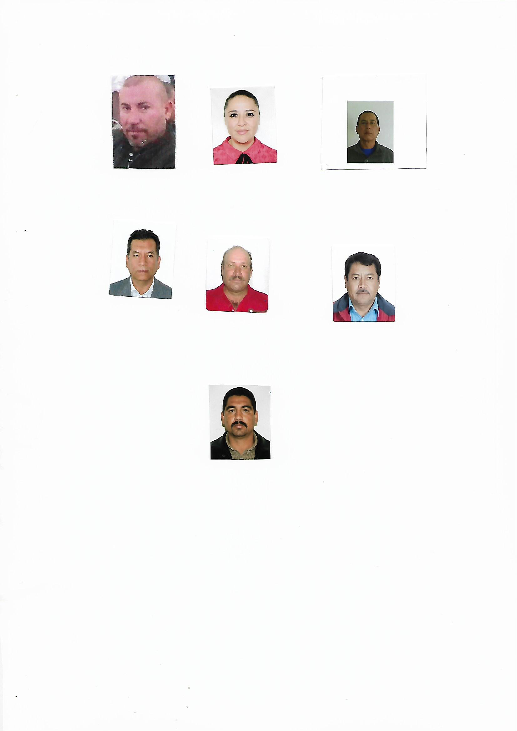**FORMATO CV**

Apellido Paterno **Ríos**

Apellido Materno **Castañeda**

Nombre(s) **Desmidió**

Nivel de autoridad que ocupa en la estructura partidista.- **Presidente del Comité Municipal del PRI en el Municipio de Santa Clara.**

Entidad Federativa.- **Durango**

Municipio o demarcación Territorial.- **Santa Clara**

Denominación del cargo en la estructura.- **Presidente de Comité Municipal**

Fecha de inicio del periodo de duración en el cargo.- (día/mes/año).- **18 DE NOVIEMBRE 2017**

Término del periodo de duración del cargo.- (día/mes/año).- **2019**

Escolaridad.- (nivel máximo de estudios).- **Nivel Medio Superior**

Nombre de carrero genérica en su caso.- **Presidente de Comité Municipal**

EXPERIENCIA LABORAL EN LOS ÁMBITOS PÚBLICO, PARTIDISTA Y/O PRIVADO; DE LOS TRES ÚLTIMOS CARGOS

Fecha de inicio del periodo del cargo.- **18 DE NOVIEMBRE 2017**

Fecha de término del periodo o conclusión del cargo.-  **2019**

Denominación de la Institución, empresa, partido político u organización.- **Titular de da Presidencia del** **Comité Municipal del PRI en el Municipio de Santa Clara**

Cargo o puesto desempeñado.- **Presidente de Comité Municipal**

Campo de experiencia.- **Estructura de Partido**

Fecha de inicio del periodo del cargo.- **2016**

Fecha de término del periodo o conclusión del cargo.-  **2016**

Denominación de la Institución, empresa, partido político u organización.- **Coordinador de Campaña del Municipio de Santa Clara**

Cargo o puesto desempeñado.- **Coordinador de Campaña**

Campo de experiencia.- **Coordinador de Campaña**

Fecha de inicio del periodo del cargo.- **2000**

Fecha de término del periodo o conclusión del cargo.-  **2004**

Denominación de la Institución, empresa, partido político u organización.- **Presidente del Frente <juvenil del Pri en el Municipio de Santa Clara**

Cargo o puesto desempeñado.- **Presidente del Frente Juvenil**

Campo de experiencia.- **Estructura de Partido**